Scheen-eerste wonder
Gedicht van de Week
week 06- 2024

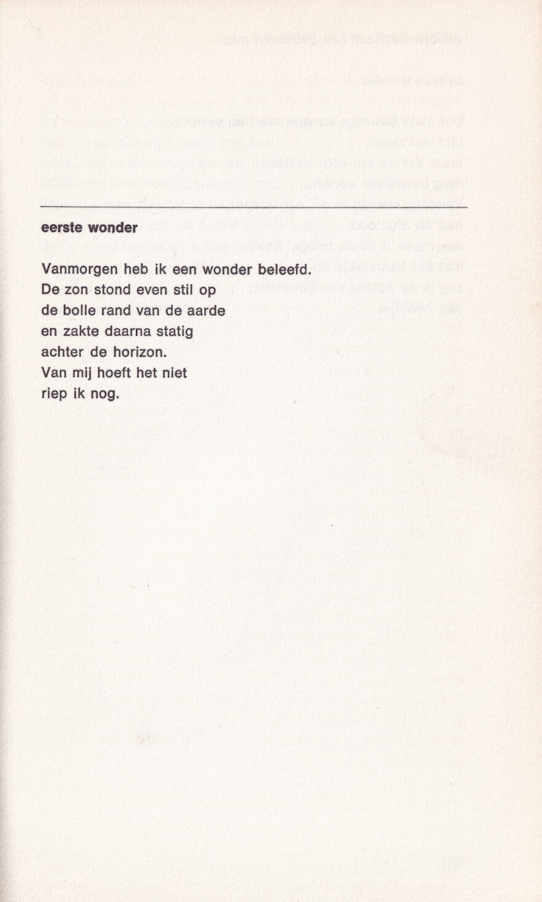

Over deze schrijver is weinig bekend. De meeste informatie over Eli(bertus) Scheen(1914-1982) is afkomstig van Gerrit Komrij die in 2003 de uitgave van de bundel “Gedichten” van eerstgenoemde verzorgde.
Komrij schreef in het voorwoord ervan o.a.:

”Hij moet vroeg al gedichten hebben gemaakt, al stuurde hij me eerst later een pak toe met iets van een samenhang. Vervolgens bestookte hij me met wijzigingen, dan weer trok hij alles terug. De gedichten beschouw ik als een grap. Het was een uitbarsting die precies vijf maanden heeft geduurd.” En verderop: “ De laatste keer dat ik Eli zag legde hij zijn polsen op tafel, handpalm naar boven. Ik zag twee korstige, roodbruine heuvellandschappen. Hij had geprobeerd zijn polsen door te snijden.” Op 12 oktober 1982 verdronk Scheen zich in de omgeving van zijn huis in Lochem.
Scheen was uitgever waarvan is mij niet bekend.

Over de relatie met Komrij vond ik een bespreking van de hierboven genoemde bundel nog:
” De dertig jaar oudere Scheen was ooit degene die hem [Komrij] halverwege de jaren zestig wegwijs maakte in het Amsterdamse milieu van openlijk homoseksuele vrijbuiters en hele en halve artiesten, hem als dichter introduceerde bij poëziepaus Theo Sontrop en bovendien enige tijd zijn huisheer was in Iraklion op Kreta. Komrij schildert de suïcidale Scheen als een sterk depressief mens, volstrekt illusieloos levend, maar zonder enige vorm van zelfbeklag. Hoewel enkele van zijn gedichten in Maatstaf gepubliceerd werden, komt het merendeel van wat Komrij hier presenteert uit de correspondentie die ze gedurende lange tijd onderhielden.”
Een van die gedichten uit “Maatstaf” wordt hier gepubliceerd; het is de eerste van drie gedichten in een anekdotisch/ naïeve stijl. Het verscheen in januari 1973.

De enige link die ik kon bedenken is met de uitgever Pieter Scheen van het fameuze “Lexicon Nederlandse beeldende kunstenaars 1750-1950” maar daarvoor heb ik geen aanwijzingen gevonden.
Komrij was toen redacteur van Maatstaf.
Respectievelijk genaamd eerste wonder, tweede… en derde… onder de titel ”ze gebeuren nog”.

